Písomná informácia pre používateľa

TOBREX
3 mg/ml očná roztoková instilácia
tobramycín

Pozorne si prečítajte celú písomnú informáciu predtým, ako začnete používať tento liek, pretože obsahuje pre vás dôležité informácie.
- Túto písomnú informáciu si uschovajte. Možno bude potrebné, aby ste si ju znovu prečítali.
- Ak máte akékoľvek ďalšie otázky, obráťte sa na svojho lekára alebo lekárnika.
- Tento liek bol predpísaný iba vám. Nedávajte ho nikomu inému. Môže mu uškodiť, dokonca aj vtedy, ak má rovnaké prejavy ochorenia ako vy.
- Ak sa u vás vyskytne akýkoľvek vedľajší účinok, obráťte sa na svojho lekára alebo lekárnika. To sa týka aj akýchkoľvek vedľajších účinkov, ktoré nie sú uvedené v tejto písomnej informácii. Pozri časť 4.

V tejto písomnej informácii sa dozviete:
- Čo je Tobrex a na čo sa používa
- Čo potrebujete vedieť predtým, ako použijete Tobrex
- Ako používať Tobrex
- Možné vedľajšie účinky
- Ako uchovávať Tobrex
- Obsah balenia a ďalšie informácie

- Čo je Tobrex a na čo sa používa

Tobrex obsahuje aminoglykozidové antibiotikum tobramycín, čo je liečivo proti celej rade mikroorganizmov, ktoré môžu vyvolať infekciu očí.

Tobrex sa používa na liečbu vonkajších infekcií oka a jeho okolitých tkanív, spôsobených baktériami citlivými na tobramycín u dospelých a detí vo veku 1 rok a starších.

- Čo potrebujete vedieť predtým, ako použijete Tobrex

Nepoužívajte Tobrex
- ak ste alergický na tobramycín alebo na ktorúkoľvek z ďalších zložiek tohto lieku (uvedených v časti 6).

Upozornenia a opatrenia
Predtým, ako začnete používať Tobrex, obráťte sa na svojho lekára, ak sa vás týka niektoré z nižšie uvedených upozornení alebo ak sa vyskytlo v minulosti:
- ak ste citlivý na iné aminoglykozidové antibiotiká, pretože je možná skrížená reakcia na tobramycín.
- ak pri liečbe Tobrexom spozorujete alergickú reakciu, prerušte používanie a poraďte sa so svojím lekárom. Alergické reakcie sa môžu navzájom líšiť od miestneho svrbenia alebo začervenania kože, až po ťažké alergické reakcie (anafylaktická reakcia) alebo závažné kožné reakcie. Tieto alergické reakcie sa môžu vyskytnúť pri inom lokálnom alebo systémovom antibiotiku rovnakej liekovej skupiny (aminoglykozidy).
- ak s Tobrexom používate inú liečbu antibiotikami, požiadajte svojho lekára o radu.
- ak máte alebo ste niekedy mali také stavy ako je myasténia gravis alebo Parkinsonova choroba (nervosvalové poruchy), požiadajte svojho lekára o radu. Antibiotiká tohto druhu môžu zhoršiť svalovú slabosť.
- ak sa príznaky zhoršia alebo náhle vrátia, poraďte sa so svojím lekárom. Ak používate Tobrex dlhšiu dobu, môžete sa stať náchylnejším na infekcie oka.
- tento liek používajte tak dlho, ako vám to lekár predpísal.
- Dlhodobé používanie antibiotík môže podporiť vznik rezistentných mikroorganizmov.
- Predčasné ukončenie alebo náhle prerušenie liečby môže viesť k opätovnému vzplanutiu ochorenia.

Iné lieky a Tobrex
Ak teraz používate alebo ste v poslednom čase používali, či práve budete používať ďalšie lieky, povedzte to svojmu lekárovi alebo lekárnikovi.

Tehotenstvo a dojčenie
Tobrex má byť používaný počas tehotenstva iba v nevyhnutných prípadoch. Ak ste tehotná, ak si myslíte, že ste tehotná alebo ak plánujete otehotnieť, poraďte sa so svojím lekárom alebo lekárnikom predtým, ako začnete používať tento liek. Používanie Tobrexu počas dojčenia sa neodporúča.

Vedenie vozidiel a obsluha strojov
Po použití Tobrexu môžete mať nejaký čas rozmazané videnie. Neveďte vozidlá alebo neobsluhujte stroje, pokiaľ sa vám zrak nevyjasní.

Tobrex obsahuje benzalkóniumchlorid
Tento liek obsahuje 0,1 mg benzalkóniumchloridu v 1 ml.
Mäkké kontaktné šošovky môžu reagovať s benzalkóniumchloridom a môže sa zmeniť farba kontaktných šošoviek. Pred použitím tohto lieku si musíte vybrať kontaktné šošovky a naspäť ich vložte po 15 minútach.
Benzalkóniumchlorid môže tiež spôsobiť podráždenie oka, hlavne ak máte suché oči alebo poruchy rohovky (to je priehľadná vrstva v prednej časti oka). Ak máte nezvyčajné pocity v oku, bodanie (štípanie) alebo bolesť v oku po použití tohto lieku, oznámte to svojmu lekárovi.

Nosenie kontaktných šošoviek sa neodporúča počas liečby infekcie oka. Ak máte povolené nosiť kontaktné šošovky, pred použitím tohto lieku ich vyberte a počkajte najmenej 15 minút pred ich opakovaným vložením do oka.

- Ako používať Tobrex

Vždy používajte tento liek presne tak, ako vám povedal váš lekár. Ak si nie ste niečím istý, overte si to u svojho lekára alebo lekárnika.

Váš lekár vám povie, ako dlho bude trvať liečba vo vašom prípade.
Pokračujte v liečbe počas celej odporúčanej doby, i keď môžu príznaky ochorenia vymiznúť. Je potrebné dbať na to, aby sa liečba predčasne neprerušila, pretože inak hrozí opätovné vzplanutie ochorenia.

Ak je poistný krúžok po odstránení uzáveru uvoľnený, odstráňte ho pred použitím lieku.

Tobrex používajte len do očí.

Pri miernych a stredne závažných stavoch kvapnite jednu alebo dve kvapky do oka (očí) každé štyri hodiny.
Pri závažných stavoch vám môže lekár dať pokyn kvapkať jednu alebo dve kvapky do oka (očí) každú hodinu až do zlepšenia a potom znížiť častosť podávania až do prerušenia liečby.

U detí vo veku 1 rok a staršie sa môže používať v rovnakej dávke ako u dospelých.

Tobrex očná masť sa môže používať pred spaním v kombinácii s Tobrexom očnou roztokovou instiláciou, ktorá sa používa počas dňa.

Ak používate iné očné kvapky alebo očnú masť, počkajte najmenej 5 minút medzi jednotlivými podaniami. Očné masti sa majú podávať ako posledné.

Ako správne používať očnú roztokovú instiláciu:

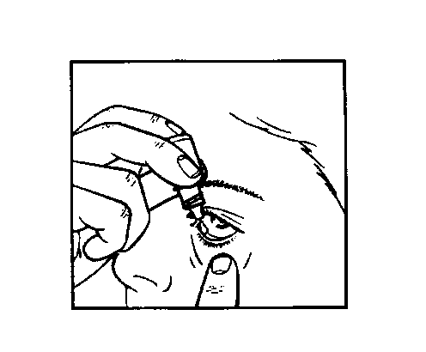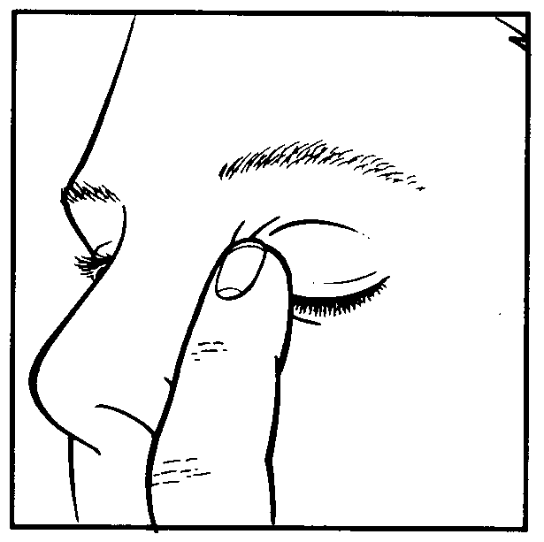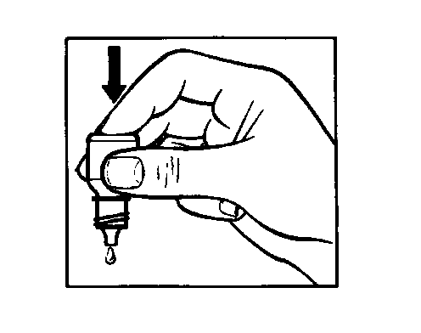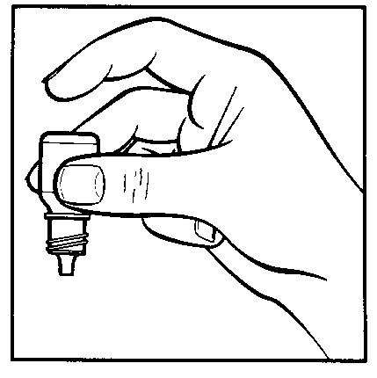
1 2 3 4

- Vezmite fľaštičku s Tobrexom a zrkadlo.
- Umyte si ruky.
- Odskrutkujte uzáver.
- Uchopte fľaštičku medzi palec a prostredník tak, aby smerovala dole (obrázok 1).
- Zakloňte hlavu. Čistým prstom si stiahnite dole očné viečko tak, aby medzi očným viečkom a okom vznikol „vačok“. Do neho sa budú aplikovať kvapky (obrázok 2).
- Priblížte hrot fľaštičky k oku. Ak vám to pomôže, môžete použiť zrkadlo.
- Kvapkadlom sa nedotýkajte oka alebo očného viečka, okolitých tkanív alebo iných povrchov. Kvapky by sa tak mohli kontaminovať.
- Pri ľahkom zatlačení ukazovákom na spodnú stranu otočenej fľaštičky sa uvoľní vždy jedna kvapka Tobrexu (obrázok 3).
- Po použití Tobrexu uvoľnite spodné očné viečko, zatvorte oko a ľahko stlačte prstom roh oka pri nose asi na 2 minúty (obrázok 4). To pomôže zabrániť Tobrexu, aby sa dostal do iných častí tela.
- Pri aplikácii do oboch očí opakujte postup i pre druhé oko.
- Ihneď po aplikácii nasaďte späť na fľaštičku uzáver a pevne ho dotiahnite.

Ak sa kvapkou do oka netrafíte, skúste to znova.

Ak použijete viac Tobrexu, ako máte
Ak použijete viac Tobrexu, ako máte, vypláchnite ho teplou vodou. Avšak neočakávajú sa žiadne vedľajšie účinky. Neaplikujte viac kvapiek, kým nie je čas na ďalšiu pravidelnú dávku.
V prípade náhodného požitia lieku sa okamžite poraďte so svojím lekárom alebo lekárnikom.

Ak zabudnete použiť Tobrex
Ak zabudnete použiť Tobrex, pokračujte ďalšou plánovanou dávkou. Ak je už však takmer čas na ďalšiu dávku, vynechajte zabudnutú dávku a pokračujte podľa pravidelnej schémy dávkovania. Nepoužívajte dvojnásobnú dávku, aby ste nahradili vynechanú dávku.

Ak prestanete používať Tobrex
Pri predčasnom prerušení liečby, keď ešte nedošlo k usmrteniu všetkých mikroorganizmov, sa môže vyskytnúť opätovné vzplanutie ochorenia. Používanie lieku neprerušujte, pokým vám k tomu nedá váš lekár pokyn.

Ak máte akékoľvek ďalšie otázky týkajúce sa použitia tohto lieku, opýtajte sa svojho lekára alebo lekárnika.

- Možné vedľajšie účinky

Tak ako všetky lieky, aj tento liek môže spôsobovať vedľajšie účinky, hoci sa neprejavia u každého.

Pri liečbe Tobrexom boli pozorované nasledujúce vedľajšie účinky:

Časté vedľajšie účinky (môžu sa vyskytovať u 1 až 10 používateľov zo 100):
- Účinky na oko: očný diskomfort, začervenanie oka

Menej časté vedľajšie účinky (môžu sa vyskytovať u 1 až 10 používateľov z 1 000):
- Účinky na oko: zápal na povrchu oka, poškodenie rohovky, poškodenie zraku, rozmazané videnie, začervenanie očného viečka, opuch oka a očného viečka, bolesť očí, suché oko, výtok z oka, svrbenie očí, zvýšená tvorba sĺz
- Všeobecné vedľajšie účinky: alergia (precitlivenosť), bolesť hlavy, žihľavka, zápal kože, znížený rast alebo počet očných rias, strata pigmentácie kože, svrbenie a suchá koža

Neznáme (častosť sa nedá odhadnúť z dostupných údajov):
- Účinky na oko: očná alergia, podráždenie oka, svrbenie očného viečka
- Všeobecné vedľajšie účinky: ťažká alergická reakcia, závažné kožné reakcie (Stevensov-Johnsonov syndróm a mnohotvárne sčervenanie kože)

Hlásenie vedľajších účinkov
Ak sa u vás vyskytne akýkoľvek vedľajší účinok, obráťte sa na svojho lekára alebo lekárnika. To sa týka aj akýchkoľvek vedľajších účinkov, ktoré nie sú uvedené v tejto písomnej informácii pre používateľa. Vedľajšie účinky môžete hlásiť aj priamo na národné centrum hlásenia uvedené v Prílohe V. Hlásením vedľajších účinkov môžete prispieť k získaniu ďalších informácií o bezpečnosti tohto lieku.

- Ako uchovávať Tobrex

Tento liek uchovávajte mimo dohľadu a dosahu detí.

Nepoužívajte tento liek po dátume exspirácie, ktorý je uvedený na fľaštičke a škatuľke. Dátum exspirácie sa vzťahuje na posledný deň v danom mesiaci.

Aby sa zabránilo infekciám, musíte fľaštičku po 4 týždňoch po prvom otvorení zlikvidovať.

Uchovávajte pri teplote do 25 °C.

Obal udržiavajte dôkladne uzatvorený.

Nelikvidujte lieky odpadovou vodou alebo domovým odpadom. Nepoužitý liek vráťte do lekárne. Tieto opatrenia pomôžu chrániť životné prostredie.

- Obsah balenia a ďalšie informácie

Čo Tobrex obsahuje

- Liečivo je tobramycín. Každý ml roztoku obsahuje 3 mg tobramycínu.
- Ďalšie zložky sú: kyselina boritá, síran sodný, chlorid sodný, tyloxapol, kyselina sírová a/alebo hydroxid sodný (na úpravu hodnoty pH) a čistená voda.
- Konzervačná látka: benzalkóniumchlorid. Každý ml roztoku obsahuje 0,1 mg benzalkóniumchloridu.

Ako vyzerá Tobrex očná roztoková instilácia a obsah balenia

Tobrex je číry bezfarebný až svetložltý alebo svetlohnedý roztok.

Dodáva sa v 5 ml bielej fľaštičke s kvapkadlom, so zátkou a bielym uzáverom.

Držiteľ rozhodnutia o registrácii

Novartis Slovakia s.r.o.
Žižkova 22B
811 02 Bratislava
Slovenská republika

Výrobca
S.A. Alcon-Couvreur N.V.
Rijksweg 14
2870 Puurs
Belgicko

Alcon Cusí SA
Camil Fabra 58
El Masnou (Barcelona)
Španielsko

Táto písomná informácia pre používateľa bola naposledy aktualizovaná v 08/2019.

